**Федеральное государственное бюджетное образовательное** **учреждение**

**высшего образования**

**«Московский государственный технический университет**

**имени Н.Э. Баумана**

**(национальный исследовательский университет)»**

**(МГТУ им. Н.Э. Баумана)**

Факультет «Информатика и вычислительная техника»

Кафедра ИУ5 «Системы обработки информации и управления»

Курс «Разработка интернет-приложений»

Отчет по лабораторной работе №3

«Функциональные возможности языка Python»

|  |  |  |
| --- | --- | --- |
| Выполнил: |  | Проверил: |
| студент группы ИУ5-52Б |  | преподаватель каф. ИУ5 |
| Веревкина Диана В. |  | Гапанюк Ю.Е. |
| Подпись и дата: |  | Подпись и дата: |

Москва, 2021 г.

# ****Цель лабораторной работы****

Изучение возможностей функционального программирования в языке Python.

# Описание задания

Задание лабораторной работы состоит из решения нескольких задач.

Файлы, содержащие решения отдельных задач, должны располагаться в пакете lab_python_fp. Решение каждой задачи должно раполагаться в отдельном файле.

При запуске каждого файла выдаются тестовые результаты выполнения соответствующего задания.

# Задача 1 (файл field.py)

Необходимо реализовать генератор field. Генератор field последовательно выдает значения ключей словаря.

1. В качестве первого аргумента генератор принимает список словарей, дальше через *args генератор принимает неограниченное количествово аргументов.
2. Если передан один аргумент, генератор последовательно выдает только значения полей, если значение поля равно None, то элемент пропускается.
3. Если передано несколько аргументов, то последовательно выдаются словари, содержащие данные элементы. Если поле равно None, то оно пропускается. Если все поля содержат значения None, то пропускается элемент целиком.

# Задача 2 (файл gen_random.py)

Необходимо реализовать генератор gen_random (количество, минимум, максимум), который последовательно выдает заданное количество случайных чисел в заданном диапазоне от минимума до максимума, включая границы диапазона. Пример:

gen_random(5, 1, 3) должен выдать 5 случайных чисел в диапазоне от 1 до 3, например 2, 2, 3, 2, 1

# Задача 3 (файл unique.py)

1. Необходимо реализовать итератор Unique(данные), который принимает на вход массив или генератор и итерируется по элементам, пропуская дубликаты.
2. Конструктор итератора также принимает на вход именованный bool-параметр ignore_case, в зависимости от значения которого будут считаться одинаковыми строки в разном регистре. По умолчанию этот параметр равен False.
3. При реализации необходимо использовать конструкцию **kwargs.
4. Итератор должен поддерживать работу как со списками, так и с генераторами.
5. Итератор не должен модифицировать возвращаемые значения.

# Задача 4(файл sort.py)

Дан массив 1, содержащий положительные и отрицательные числа. Необходимо одной строкой кода вывести на экран массив 2, которые содержит значения массива 1, отсортированные по модулю в порядке убывания. Сортировку необходимо осуществлять с помощью функции sorted.

Необходимо решить задачу двумя способами:

С использованием lambda-функции.

Без использования lambda-функции.

# Задача 5 (файл print_result.py)

Необходимо реализовать декоратор print_result, который выводит на экран результат выполнения функции.

1. Декоратор должен принимать на вход функцию, вызывать её, печатать в консоль имя функции и результат выполнения, после чего возвращать результат выполнения.
2. Если функция вернула список (list), то значения элементов списка должны выводиться в столбик.
3. Если функция вернула словарь (dict), то ключи и значения должны выводить в столбик через знак равенства.

# Задача 6 (файл cm_timer.py)

Необходимо написать контекстные менеджеры cm_timer_1 и cm_timer_2, которые считают время работы блока кода и выводят его на экран.

cm_timer_1 и cm_timer_2 реализуют одинаковую функциональность, но должны быть реализованы двумя различными способами (на основе класса и с использованием библиотеки contextlib).

# Задача 7 (файл process_data.py)

1. В предыдущих задачах были написаны все требуемые инструменты для работы с данными. Применим их на реальном примере.
2. В файле data_light.json содержится фрагмент списка вакансий.
3. Структура данных представляет собой список словарей с множеством полей: название работы, место, уровень зарплаты и т.д.
4. Необходимо реализовать 4 функции - f1, f2, f3, f4. Каждая функция вызывается, принимая на вход результат работы предыдущей. За счет декоратора @print_result печатается результат, а контекстный менеджер cm_timer_1 выводит время работы цепочки функций.
5. Предполагается, что функции f1, f2, f3 будут реализованы в одну строку. В реализации функции f4 может быть до 3 строк.
6. Функция f1 должна вывести отсортированный список профессий без повторений (строки в разном регистре считать равными). Сортировка должна игнорировать регистр. Используйте наработки из предыдущих задач.
7. Функция f2 должна фильтровать входной массив и возвращать только те элементы, которые начинаются со слова “программист”. Для фильтрации используйте функцию filter.
8. Функция f3 должна модифицировать каждый элемент массива, добавив строку “с опытом Python” (все программисты должны быть знакомы с Python). Пример: Программист C# с опытом Python. Для модификации используйте функцию map.
9. Функция f4 должна сгенерировать для каждой специальности зарплату от 100 000 до 200 000 рублей и присоединить её к названию специальности. Пример: Программист C# с опытом Python, зарплата 137287 руб. Используйте zip для обработки пары специальность — зарплата.

# Текст программы

**main**

from lab_pythone_fp.field import *  
from lab_pythone_fp.gen_random import *  
from lab_pythone_fp.unique import *  
from lab_pythone_fp.sort import *  
from lab_pythone_fp.print_result import *  
from lab_pythone_fp.cm_timer import *  
from lab_pythone_fp.process_data import *  
  
  
def ex1():  
 goods = [  
 {'title': 'Ковер', 'price': 2000, 'color': 'green'},  
 {'title': 'Диван для отдыха', 'color': 'black'},  
 {'color': 'wr'},  
 {'title': None, 'price': 25, 'color': 'red'},  
 {'color': 'blue'},  
 ]  
 print('Задание 1')  
 print(list(field(goods, 'title')))  
 print(list(field(goods, 'title', 'price')))  
  
  
def ex2():  
 print('\n\nЗадание 2')  
 g = gen_random(5, 1, 3)  
 for item in g:  
 print(item, end=', ')  
 print('\n' , list(gen_random(6, 2, 10)), sep='')  
  
  
def ex3():  
 print('\n\nЗадание 3')  
 print('Обработка разного списка')  
 data = [1, 1, 1, 1, 1, 2, 2, 2, '2', 2, 2, 'F', 'f', 'A']  
 mycl = Unique(data, ignore_case=True)  
 myit = iter(mycl)  
 while True:  
 try:  
 print(next(myit))  
 except StopIteration:  
 break  
  
 print('Обработка генератора')  
 mycl1 = Unique(gen_random(10, 1, 3))  
 myit1 = iter(mycl1)  
 while True:  
 try:  
 print(next(myit1))  
 except StopIteration:  
 break  
  
  
def ex4():  
 print('\n\nЗадание 4')  
 data = [4, -30, 30, 100, -100, 123, 1, 0, -1, -4]  
 srt(data)  
  
  
def ex5():  
 print('\n\nЗадание 5')  
 all_test()  
  
  
def ex6():  
 print('\n\nЗадание 6')  
 test_cm_timer()  
  
  
def ex7():  
 print('\n\nЗадание 7')  
 start()  
  
  
def main():  
 a = (ex1, ex2, ex3, ex4, ex5, ex6, ex7)  
 while True:  
 print('Выберите задание 1-7:')  
 i = int(input())  
 if i != 0:  
 a[i-1]()  
 else:  
 return  
  
  
if __name__ == '__main__':  
 main()

**field.py**

def field(lst: list, *keys):  
 if len(keys) == 1: # если 1 аргумент  
 for i in lst: # проходим список  
 a = i.get(keys[0]) # берем такое значение словаря  
 if a is not None: # если оно есть  
 yield a # выводим  
  
 elif len(keys) > 1: # если больше 1 аргумента  
 d: dict = {} # создаем блуждающий словарь  
 for i in lst: # проходим лист  
 for j in keys: # и для каждого входного аргумента  
 a = i.get(j) # получаем значение  
 if a is not None: # если оно есть  
 d[j] = a # добавляем в блуждающий словарь пару ключ из аргумента и значение  
  
 if d: # если словарь не пуст  
 yield d.copy() # копируем его в список  
 d.clear() # чистим блужд. словарь

**gen_random.py**

from random import randint  
  
def gen_random(n: int, st: int, fin: int):  
 l: list = []  
 for i in range(n):# n раз выдаем значение рандома  
 yield randint(st, fin)  
 return l.append(randint(st, fin))

**unique.py**

class Unique(object):  
 def __init__(self, items, **kwargs):  
 if kwargs.get('ignore_case'): # если дан флаг  
 for i, val in enumerate(items): # переводим все str в нижний регистр  
 if type(val) == str:# если взяли стр  
 items[i] = val.lower()#опускаем текст  
 self.items = list(items)  
  
 def __next__(self):  
 a = self.l[-1]#сохраняем последний аргумент списка  
 while self.n < len(self.items) and self.items[self.n] in self.l:#если мы не прошли весь входной список и данный аргумент в нашем списке  
 self.n += 1#пропускаем его  
 if self.n > len(self.items):#если вышли за предел  
 raise StopIteration('Достигнут предел итерации')#кидаем ошибку  
 elif self.n < len(self.items):#если пока не вышли и не на последнем аргументе  
 self.l.append(self.items[self.n])#добавляем не повт. аргумент в наш список  
 self.n += 1#берем млед аргумент  
 return a#выдаем сохраненный ранее последний аргумент списка  
  
 def __iter__(self):#при созд итератора  
 self.l = []#пустой список  
 self.n = 1#номер след аргумента для проверки  
 self.l.append(self.items[0])#добавляем 0 аргумент, тк его еще не было  
 return self

**sort.py**

def srt(data):  
 print('С лямбдой:')  
 print(sorted(data, key=lambda x: abs(x), reverse=True))#используем ключ как лямбду  
 print('Без лямбды:')  
 print(sorted(data, key= abs, reverse=True)) # используем ключ без лямбды

**print_result.py**

def print_result(func):  
 def wrapper(*arg):  
 print('-----\nИмя оборачиваемой функции: {}'.format(func.__name__))  
 print('Результат выполнения:')  
 a = func(*arg)#выполняем функцию и сохр результат  
 if type(a) == list:#если это список  
 print(*a, sep='\n')#выводим в столбик  
 elif type(a) == dict:#если это словарь  
 for key, value in a.items():  
 print("{} = {}".format(key, value))#выводим в столбик в цикле  
 else:  
 print(a)#иначе просто выводим  
 print('-----')  
 return a  
  
 return wrapper  
  
  
@print_result  
def test_1():  
 return 1  
  
  
@print_result  
def test_2():  
 return 'iu5'  
  
  
@print_result  
def test_3():  
 return {'a': 1, 'b': 2, 'c': 3, 'd': 4}  
  
  
@print_result  
def test_4():  
 return [1, 2, 'a', 28]  
  
  
def all_test():  
 test_1()  
 test_2()  
 test_3()  
 test_4()

**cm_timer.py**

import time  
from contextlib import contextmanager  
  
  
class cm_timer_1:  
 def __enter__(self):#запуск  
 self.start_time = time.time()#сохр время  
  
 def __exit__(self, exc_type, exc_val, exc_tb):#выход  
 print("Время выполнения {} секунд".format(time.time() - self.start_time))#выводим время  
 if exc_val:# если получили экз иисключ  
 raise  
  
  
@contextmanager  
def cm_timer_2():  
 start_time = time.time()#запуск  
 yield  
 print("Время выполнения {} секунд".format(time.time() - start_time))#выход  
  
  
def test_cm_timer():  
 print('Вызываем конт. мен. как класс')  
 with cm_timer_1():  
 time.sleep(1)  
  
 print('Вызываем конт. мен. как contextmanager')  
 with cm_timer_2():  
 time.sleep(1)

**process_data.py**

import json  
from random import randint  
from lab_pythone_fp.print_result import print_result  
from lab_pythone_fp.cm_timer import cm_timer_1  
from lab_pythone_fp.gen_random import gen_random  
  
  
def start():  
 with open('lab_pythone_fp\data_light.json', 'r',  
 encoding='utf-8') as f: # открываем файл personal.json и указываем его кодировку — что бы можно было работать с русскими буквами  
 data = json.load(f) # загоняем в переменную все, что получилось в результате работы библиотеки  
  
 with cm_timer_1():#запускаем последовательность  
  
 print(f4(f3(f2(f1(data)))))  
 #f4(f3(f2(f1(data))))  
  
  
@print_result  
def f1(arg):  
 return set([x.get("job-name") for x in arg])#возвр список без повторений ключа job-name  
  
@print_result  
def f2(arg):  
 return list(filter((lambda x: x.split()[0].lower() in 'программист'), arg))#возвр список профессий, который мы делим на слова по пробелу и смотрим, чтобы 1 слово было программист  
  
@print_result  
def f3(arg):  
 return list(map(lambda x: x + ' с опытом Python', arg))# добавляем ко все мпрофессиям "с опытом Python"  
  
@print_result  
def f4(arg):  
 #return list(zip(arg, list(map(lambda x: 'с зарплатой ' + x + ' рублей', [str(randint(100000, 200000)) for x in range(len(arg))]))))#проходим по всем профессиям и создаем словари, в которых указываем профессию - рандомную зарплату.Зарплата это список, размером с длину сп. профессий  
 return list(zip(arg, list(map(lambda x: 'с зарплатой ' + str(x) + ' рублей', list(gen_random(len(arg),100000,200000 ))))))#проходим по всем профессиям и создаем словари, в которых указываем профессию - рандомную зарплату.Зарплата это список, размером с длину сп. профессий

# Экранные формы с примерами выполнения программы

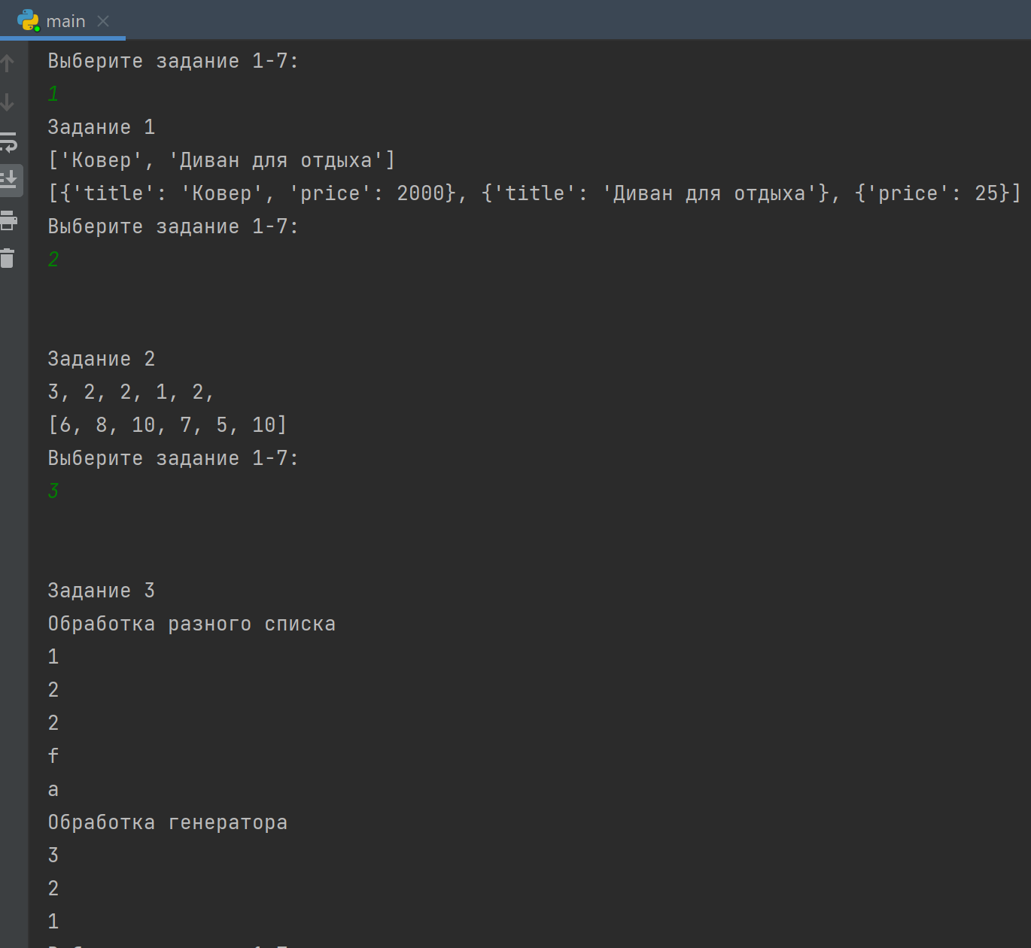

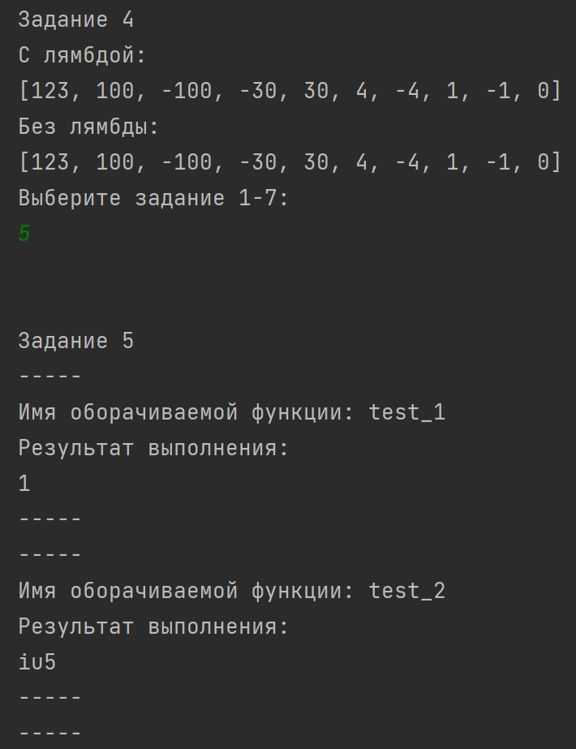 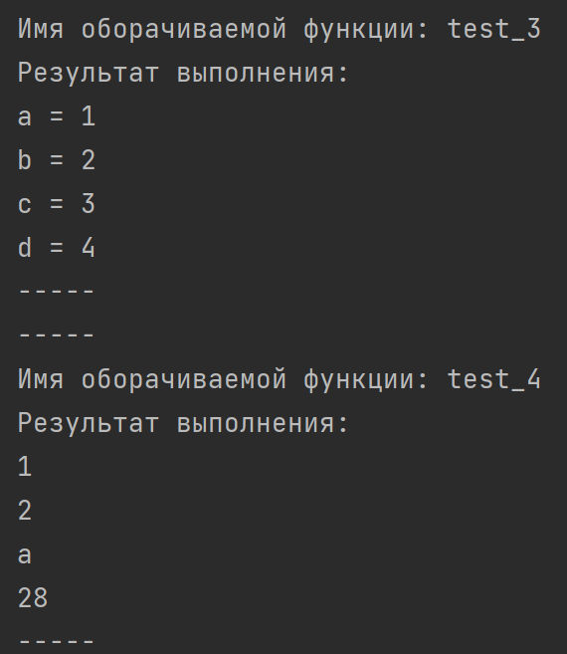

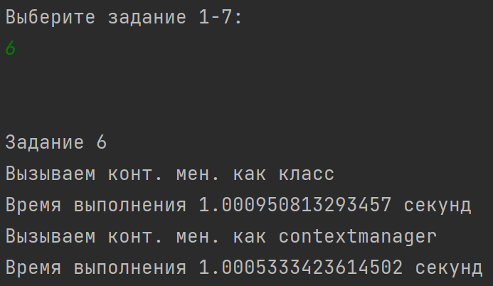

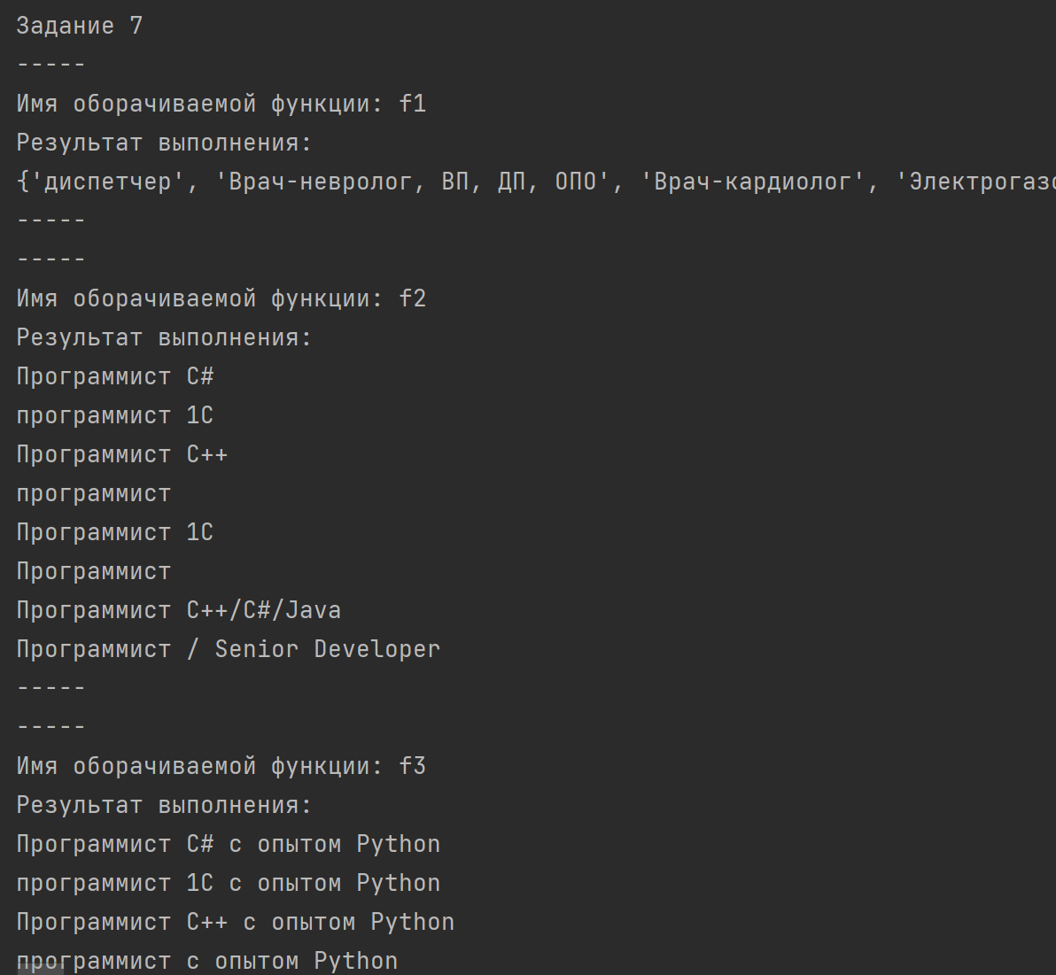

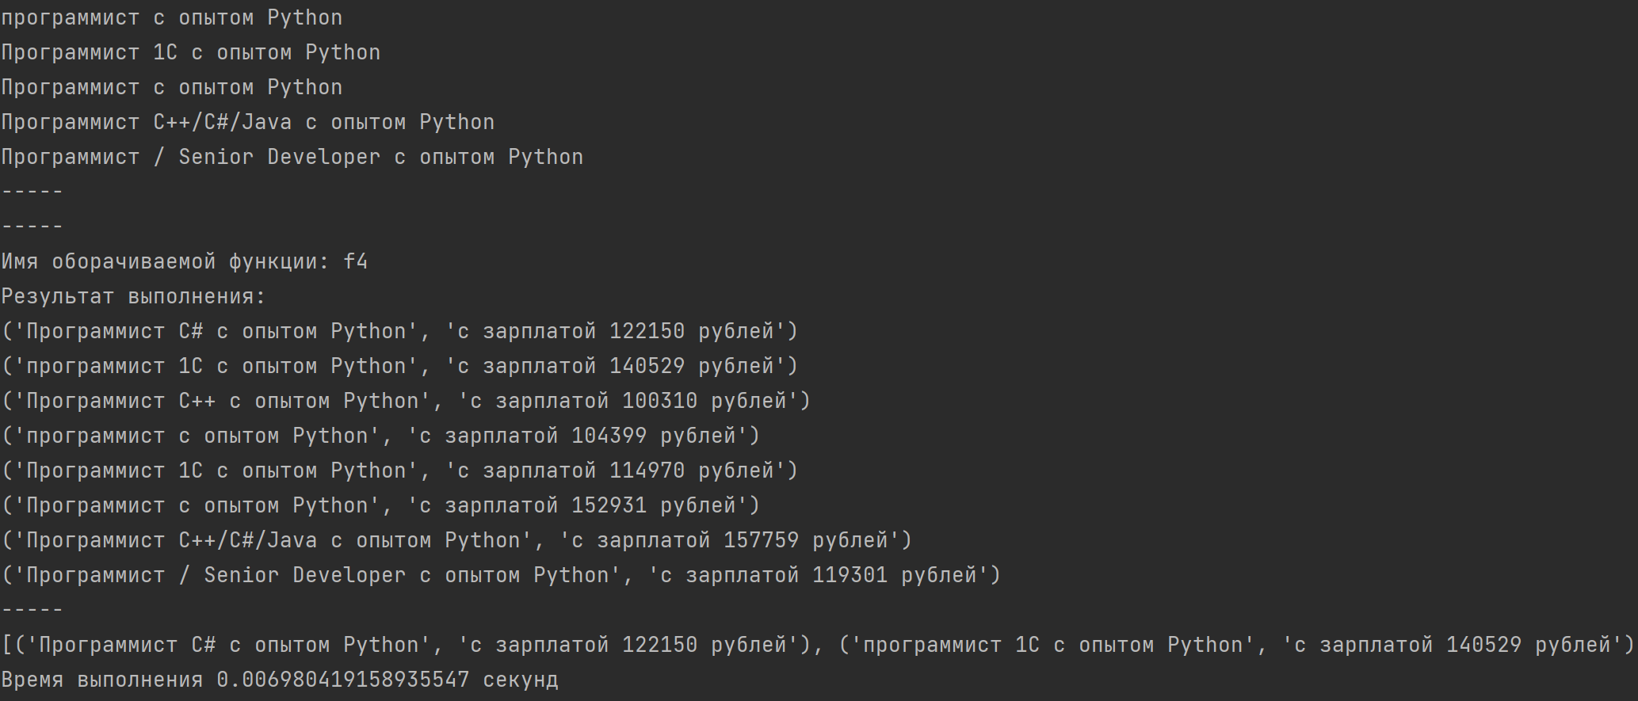

# Вывод

В ходе выполнения данной лабораторной работы были повторены основные конструкции языка Python. Также были изучены возможности языка функционального программирования Python я.